Ansprechpartnerin
für die Redaktionen

Sarah Herger
holtgreife | Büro für Markenkommunikation
Münsterweg 12, 59269 Beckum
T +49 2521 82994 15
Sarah.herger@holtgreife.com

Kontakt
Solarlux GmbH
Industriepark 1, 49324 Melle
T +49 5422 92710
info@solarlux.com
solarlux.com



Ratgeber Thema Bauen & Wohnen
Melle, Juli 2025

Schnäppchen mit Risiko
Worauf Bauherren beim Terrassendachkauf achten sollten

Wer günstig kauft, kauft zweimal – bei Terrassendächern kann das im Ernstfall sogar gefährlich werden. Viele Bauherren wissen nicht, worauf es beim Kauf wirklich ankommt. Ein Überblick, worauf man achten sollte, bevor aus einem Wunschprojekt ein Sicherheitsrisiko wird.

Die warmen Monate laden zum Leben im Freien ein – und damit wächst bei vielen Eigenheimbesitzern der Wunsch nach einer überdachten Terrasse. Im Internet und auf Social Media finden sich unzählige Angebote, oft zu erstaunlich niedrigen Preisen. Doch genau hier ist Vorsicht geboten: Nicht jede Terrassenüberdachung hält, was sie verspricht – und Mängel in der Qualität können schwerwiegende Folgen haben.

Materialwahl - mehr als nur Optik

Die Auswahl des Materials hat einen entscheidenden Einfluss auf die Stabilität.
„Für eine langlebige Terrassenüberdachung ist Aluminium die beste Wahl. Es bietet jahrelange Wetterbeständigkeit und ist besonders pflegeleicht", erklärt Rainer Jaspers aus dem Direktvertrieb von Solarlux. In Kombination mit einem Glasdach sorgt es zudem für einen optimalen Lichteinfall. Doch entscheidend ist nicht nur das sichtbare Material: Hochwertige Dächer verfügen über stabile Stahlanbindungen im Fundament – ein wesentlicher Faktor bei Unwetter. Seriöse Anbieter gewähren zudem umfassende Garantien und erfüllen alle relevanten Normen und Richtlinien.

Sicherheitsnormen nicht vernachlässigen

In der EU gelten klare Anforderungen: Produkte müssen bestimmte Sicherheitsstandards erfüllen. Doch gerade bei Online-Angeboten aus dem Ausland oder auf Social Media fehlen häufig verbindliche Nachweise, weshalb Bauleute besonders wachsam sein sollten. Zwei Prüfzeichen sind hier besonders wichtig: Das CE-Kennzeichen weist auf die Einhaltung europäischer Sicherheitsanforderungen hin. Die Norm DIN EN 1090 regelt die statische Sicherheit tragender Bauteile und ist für tragende Aluminium- oder Stahlkonstruktionen verpflichtend. Viele Billigprodukte, insbesondere aus dem Internet, erfüllen diese Standards nicht und berücksichtigen häufig keine örtlichen Wettergegebenheiten – mit potenziell fatalen Folgen.

Fachberatung lohnt sich

Bauherren sollten daher auf persönliche Beratung durch Fachbetriebe setzen. Qualifizierte Anbieter erstellen nicht nur detaillierte Angebote, sondern liefern auch Visualisierungen, zeigen Referenzobjekte und bieten oft die Möglichkeit, die Produkte vor Ort zu erleben – etwa in Ausstellungen oder bei zertifizierten Fachhändlern. „Wer Wert auf Sicherheit, Qualität und Langlebigkeit legt, ist bei einem erfahrenen Fachpartner deutlich besser aufgehoben als bei einem anonymen Online-Shop“, so Jaspers. Ist die Montage zudem durch geschulte Fachkräfte gewährleistet, steht der neuen Wohlfühl-Oase auf der Terrasse nichts mehr im Wege.

www.solarlux.com

Solarlux, Juli 2025 – Abdruck frei – 2.751 Zeichen (inkl. Leerzeichen)
Um Zusendung von Belegen an die Agentur holtgreife in Beckum wird gebeten.

Bildmaterial

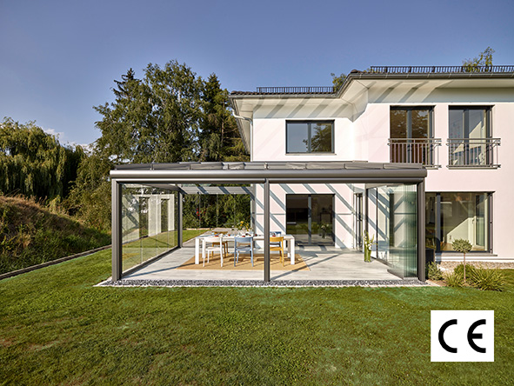

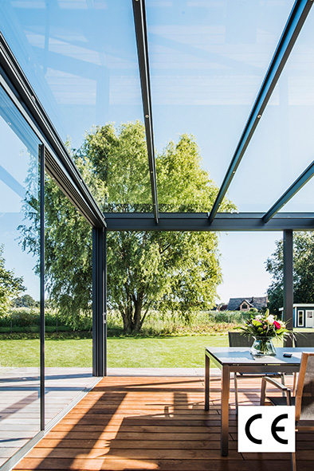
solarlux-glashaus-ref01051-240-CE
solarlux-glashaus-ref01615-2752-CE: Die CE-zertifizierten Terrassenüberdachungen von Solarlux stehen für Qualität, Langlebigkeit und Sicherheit.

Bildnachweis: Solarlux GmbH
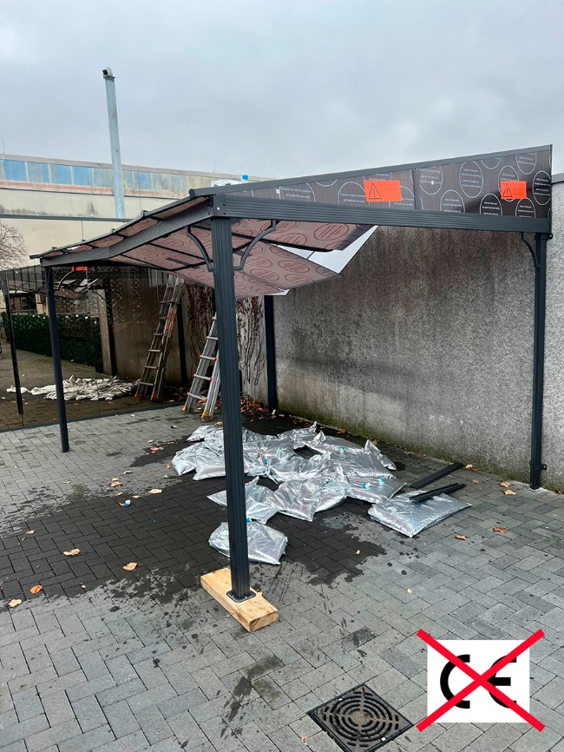
R+S-Innung-Koeln-Terrassendachcheck-01-CE
R+S-Innung-Koeln-Terrassendachcheck-02-CE: Im Vergleich halten Terrassenüberdachungen mit minderer Qualität und ohne CE Kennzeichnung Schnee- und Windlasten nicht lange stand. Beim Test der R+S Innung Köln ist ein Dach nach nur 1,5 Sekunden unter der simulierten Last zusammengebrochen.

Bildnachweis: R+S Innung Köln
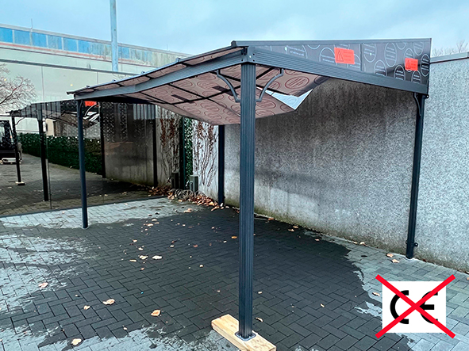

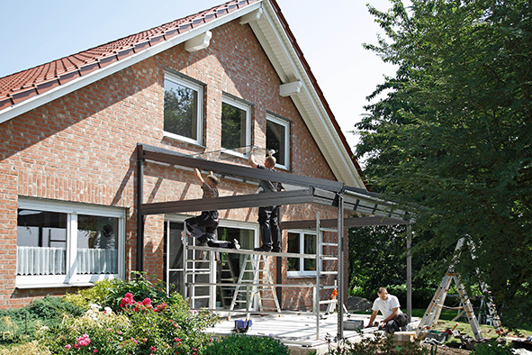
solarlux-glashaus-montage: Zum Qualitätscheck gehört auch die fachgerechte Montage, die Solarlux standardgemäß durchführt. Nur wenn die Aluminiumkonstruktion sowie die Dach- und Senkrechtverglasung präzise montiert sind, ist auch eine maximale Stabilität gewährleistet.

Bildnachweis: Solarlux GmbH

Copyright: Solarlux GmbH
Es gelten die folgenden Nutzungsrechte
- Die Nutzung ist ausschließlich für die Darstellung oder Bewerbung von Leistungen, Produkten oder Projekten des Unternehmens Solarlux GmbH gestattet. Jede andere Publikation bedarf der schriftlichen Zustimmung seitens Solarlux.
- Die Veröffentlichung der Bilder ist für Print, Web und social Media gestattet
- Bei jeder Veröffentlichung muss der in den Metadaten des Bildes genannte Copyrighthinweis mit veröffentlicht werden (z.B. „Bild: Solarlux GmbH“ oder „*Name des Fotografierenden* für Solarlux GmbH“ oder *Name des Fotografierenden*.)
- Eine Weitergabe der Bilder an Dritte ist nicht gestattet
- Die Bearbeitung der Bilder ist nur gestattet, sofern die Kernaussage des Bildes unverändert bleibt.
- Die Nutzung ist räumlich und zeitlich uneingeschränkt.

Über Solarlux GmbH
Seit über 40 Jahren ist Solarlux Spezialist für bewegliche Fenster- und Fassadenlösungen aus einer Hand. Sämtliche Produkte – von Glas-Faltwänden, Schiebefenstern und Glasanbauten bis hin zu Balkonverglasungen und Vorhangfassaden – sind Eigenentwicklungen, die mit Leidenschaft und Präzision produziert werden und dem Qualitätsanspruch „Made in Germany“ entsprechen. Als partnerschaftlicher Begleiter bei der Planung und Umsetzung von Bauvorhaben ist das deutsche Familienunternehmen auf die umfassende Unterstützung von Architekten, Handwerksbetrieben und Bauherren spezialisiert. Dabei werden Sorgfalt und Erfindergeist gekonnt miteinander verbunden – immer mit dem Ziel vor Augen, für jedes noch so anspruchsvolle Projekt die optimale Lösung zu entwickeln. Gegründet von Herbert Holtgreife, wird das niedersächsische Unternehmen mit Sitz in Melle bei Osnabrück in zweiter Generation von seinem Sohn Stefan Holtgreife geführt. In der Unternehmenszentrale am Solarlux Campus sowie in 45 Vertriebsstandorten weltweit wirken rund 1000 Mitarbeiter am Erfolg mit.



